㈜웨이버스 입사지원서 (신입)
인적사항 | 사 진 | 성명 | 한글 |  | 지원 분야
인적사항 | 사 진 | 성명 | 영문 |  | 주민등록번호 |  |  |  |  |  |  |  |  | - |  | * | * | * | * | * | *
인적사항 | 사 진 | 현주소
인적사항 | 사 진 | 연락처 |  | ( ) |  | E‐mail

학  력사항 | 학교명(최종학력순) | 전공 | 성적 | 학위 | 입학년월일 | 졸업년월일
학  력사항 |  |  | /
학  력사항 |  |  | /
학  력사항 |  |  | /

병  역  사  항 | □ 현역필 □ 특례필  □ 보충역필 □ 면제  ■ | 복무기간 | 면제사유 | 보훈 여부 | 장애 여부
병  역  사  항 | □ 현역필 □ 특례필  □ 보충역필 □ 면제  ■ | ○○○○.○○.○○ ∼ ○○○○.○○.○○ |  | □ 대상  □ 비대상 | □ 대상  □ 비대상

기술교육 | 교육기관 | 과정명 | 교육기간 | 과정개요
기술교육 | OO아카데미(예) | OOO육성과정 | 0000.00~0000.00

보  유  자격 | 자격증명 | 등급 | 취득일 | 발급기관
보  유  자격 | 정보처리기사(예) | 기사(예) | 0000.00.00

경력사항 | 근무처 | 근무기간 | 직위 | 담당 업무 | 연봉(만원) | 퇴직사유

보  유  기  술 | 프로그래밍 |  |  |  |  |  | 외국어
보  유  기  술 | Language/Tools | 5 | 4 | 3 | 2 | 1 | 외국어명 | 종류 | 점수(등급) | 취득년월
보  유  기  술 | java(예) |  | O  (예) |  |  |  | 영어(예) | TOEIC(예) | 000 | 00.00

자기 소개서
자기소개
지원동기
업무역량
입사후
목표

수행 프로젝트 상세 기술서
※ 3개 이하로 작성(프로젝트별 1장으로 작성) / 필요시 첨부 자료로 추가 제출 가능(온라인 링크는 조회 불가하니 파일로 첨부)
기관명  (회사명) | 프로젝트명 | 기 간  (개월수) | 개발환경 |  |  |  | 담당업무  설명
기관명  (회사명) | 프로젝트명 | 기 간  (개월수) | 운영  체제 | DBMS | Language/Tools | framework | 담당업무  설명
개발도구
분석설계도구
API
Interface
관련 url
담당업무
구현기능 및 구현방법

※ 개인정보 수집, 이용 제공에 대한 동의 ( □ 동의 □ 비동의 )
1. 입사지원 원서 접수 시 개인정보 기재에 대한 수집, 이용을 목적으로 합니다.
2. 수집 이용 정보는 본 입사지원서 기재 사항 및 입사지원을 위해 제출 한 일체의 문서에 기재된 정보를 포함합니다.
3. 본 개인정보는 수집·이용에 관한 동의일로부터「해당분야 인원 선발」종료 시까지 보유·이용됩니다.
위 입사지원서상의 기재사항이 사실임을 확인하며, 허위사실로 드러날 경우 입사를 취소하는데 동의합니다.

20 년 월 일 지원자 : (인)

수행 프로젝트 상세 기술서(샘플)
※ 3개 이하로 작성(프로젝트별 1장으로 작성) / 필요시 첨부 자료로 추가 제출 가능(온라인 링크는 조회 불가하니 파일로 첨부)
기관명  (회사명) | 프로젝트명 | 기 간  (개월수) | 개발환경 |  |  |  | 담당업무  설명
기관명  (회사명) | 프로젝트명 | 기 간  (개월수) | 운영  체제 | DBMS | Language/Tools | framework | 담당업무  설명
OO대학교 | ICIS 2차 프로젝트 | 00.00  ~  00.00  (00개월) | Windows NT  RS 6000 | Oracle 8i | C++,JAVA | spring, mybatis | 로그인  회원관리  과금(Billing)  OO관리
개발도구  분석설계도구 | Apache Tomcat, AWS, UML, GIT/GITHUB, SVN, ERWIN, UML, Eclipse, Visual Studio Code, Anaconda, SQL Developer, Dbeaver, QueryBox 등 개발도구나 분석설계도구 기재
API  Interface | Iamport(Kakao Pay), Email 인증(Naver), Chart API,Daum 우편번호서비스, 간편로그인 API(Naver, KaKao) 등 외부 시스템이나 외부기관과의 인터페이스 경험 기재
관련 url | 수행내용을 온라인으로 조회할 수 있는 URL을 기재(깃허브 등)
담당업무  구현기능 및 구현방법 | 시스템 개요 : OO시스템은 OO을 목적으로 OO기능, OO기능을 개발함  개발 기능명 : OO관리-OO기능, OO관리-OO기능  작성 산출물 : OO정의서, OO명세서, OO다이어그램  개발방법 설명 : 기능구현 방법의 설명, 도구사용 설명, 기타 개발 방법 기술
  유즈케이스 다이어그램 – 설명 가나다  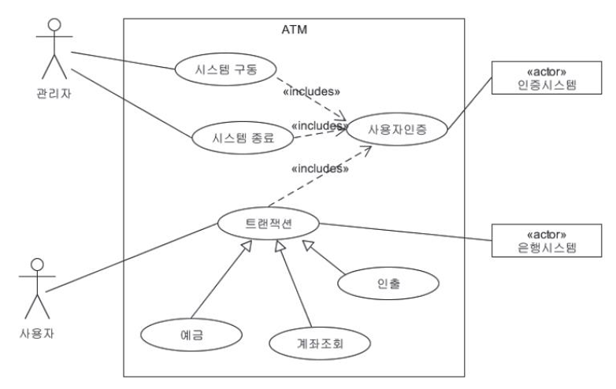 | DB설계 – 설명 가나다  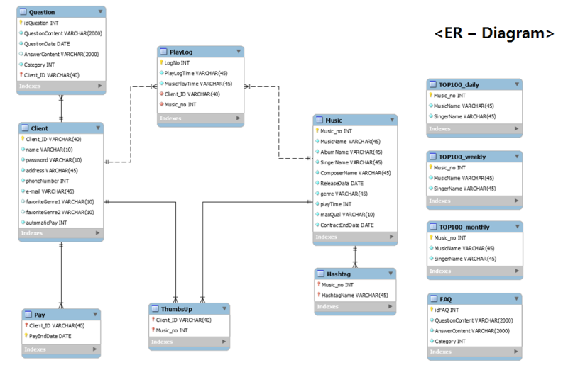
  화면설계 – 설명 가나다  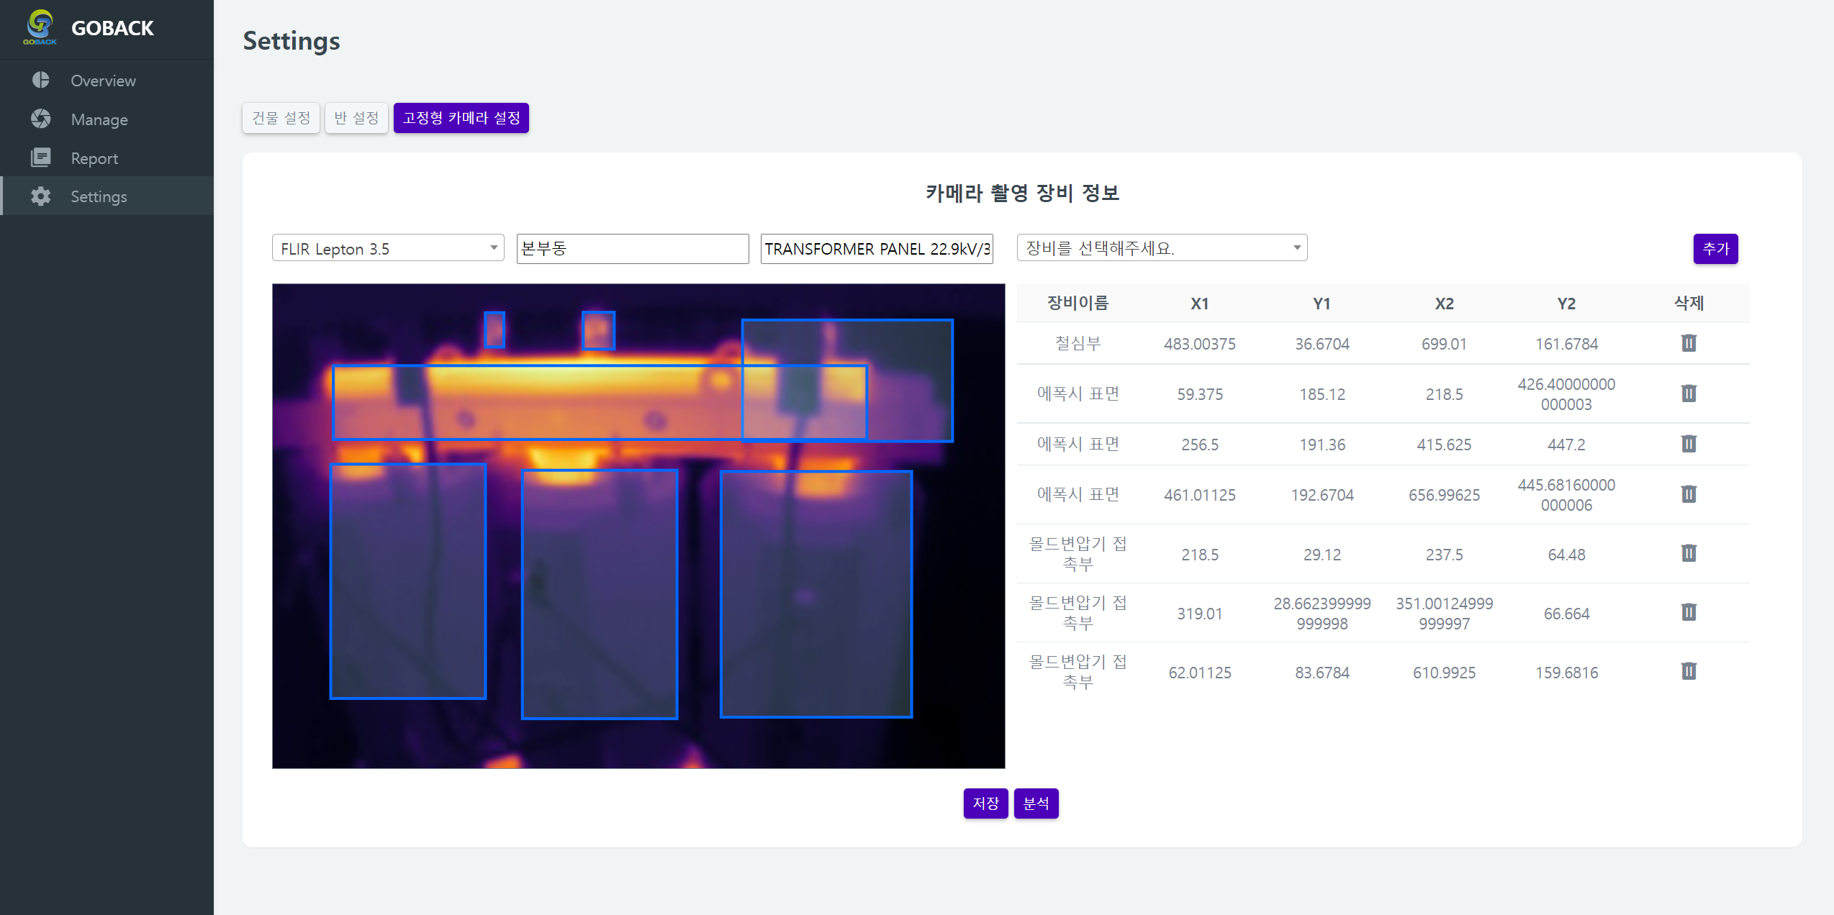 | 업무흐름도 – 설명 가나다  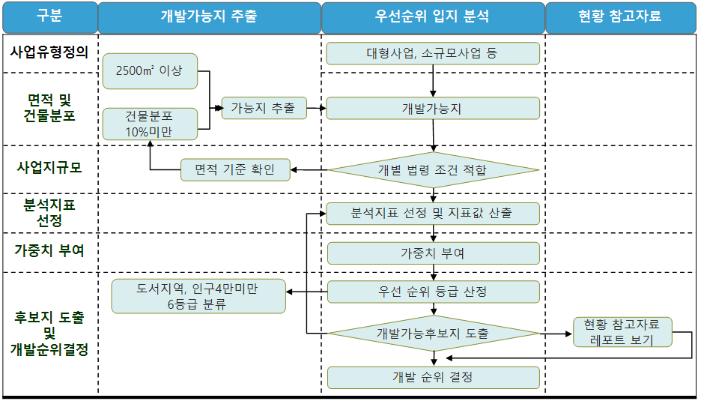

경력사항이 있을 시 작성 필요

